**Rentabilidade Mensal**

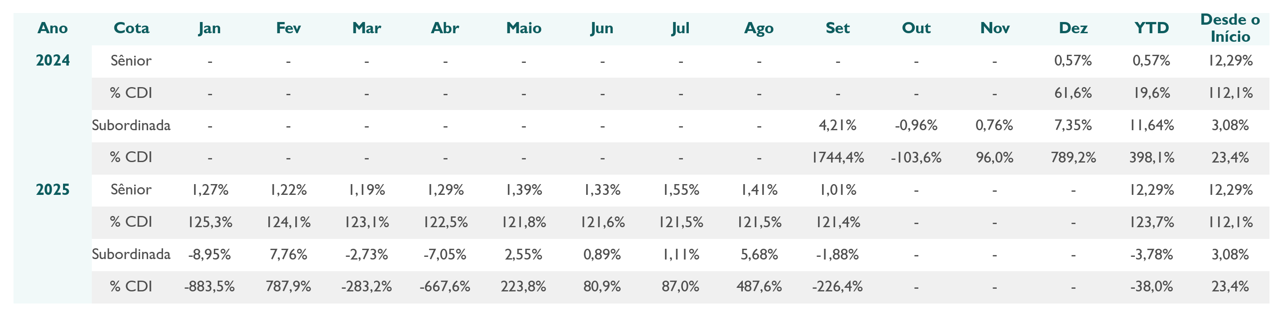

|  |  |
| --- | --- |
| **Retorno Acumulado** | **Evolução do Patrimônio Líquido (PL)** |
| **Volatilidade Anualizada** | **Drawdown Histórico** |
| **Vencimento Mensal** | **Vencimento Anual** |
| **Concentração por UF** | **Distribuição por CAPAG** |